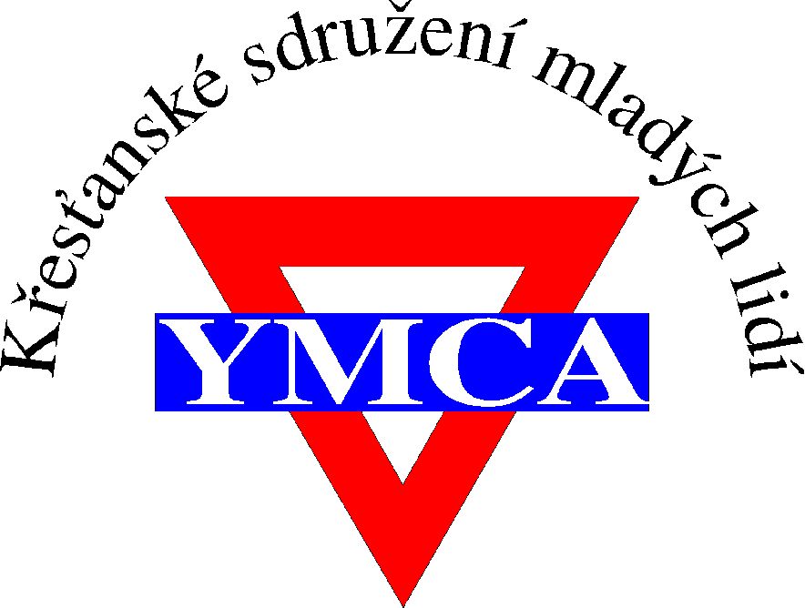
YMCA Letohrad - táborová základna Pastviny
Domácí řád

1. Chata je majetkem YMCA v ČR, tj. křesťanského sdružení mládeže. Od návštěvníků se předpokládá chování a činnosti, které se nepříčí základním principům této organizace.

2. Každý návštěvník má právo používat veškerá zařízení a vybavení chaty se snahou nic nepoškodit.

3. Platí zákaz půjčování prostor chaty i okolí neubytovaným osobám.

4. Veškeré odpady se třídí a ukládají na určená místa. V den odvozu odpadu /pondělí ráno/ je nutné přistavit naplněnou popelnici k cestě nad závoru. Biologický odpad se ukládá do popelnice, ne na kompost.

5. Je třeba respektovat, že sousední les je soukromým majetkem. Zakazuje se zde cokoliv ukládat či odhazovat. Zároveň je zakázáno brát v lese dříví na gril - na něm používáme dřevěné uhlí.

6. V celém objektu je přísný zákaz kouření, mimo vyhrazené místo vně chaty.

7. Ubytuje-li se skupina, určí si vedoucího, který přebírá chatu a její vybavení a je zodpovědný za celou skupinu. Přebírá klíče, zapíše stav elektroměru a vodoměru. Podepíše smlouvu a předávací protokol. Ručí za zapsání všech ubytovaných do Knihy ubytovaných. Na konci pobytu opět objekt předá a podepíše Vyúčtování. Celý objekt se po skončení pobytu předává dokonale uklizený (chata i okolí). Místnosti se vytřou, sociální zařízení umyje. Předání sobota 10 - 12 hod., nástup nového pobytu sobota 14 - 15 hodin.

8. Deky na spodních pokojích slouží na přidání k přikrytí v chladných dnech, nesmí se brát ven. Všichni ubytovaní musí mít povlečení a použít lůžkoviny, je zákaz používat vlastní spací pytle. Nepoužívejte volné nepovlečené lůžkoviny.

9. Pokud dojde během pobytu propan-butan, je povinností vyměnit bombu za rezervní a nahlásit to správci.

10. Případná ztráta či poškození převzatého majetku je hrazeno při ukončení pobytu odečtením částky ze složené zálohy (drobné věci zakoupením nového kusu). Viz Smlouva o nájmu.

11. Lodě v přístavišti se musí zajistit proti odcizení - řetěz a zámek, odpovídá vedoucí skupiny. Ten zároveň zodpovídá za správné zacházení s loděmi, včetně přenášení. Na konci pobytu se lodě vynesou na břeh a uloží dnem vzhůru.

12. V okolí chaty platí zákaz stanování. Ubytovaní se mohou domluvit se správcem, pokud chtějí stan na hry pro děti.

13. Platí přísný zákaz rozdělávání otevřeného ohně /mimo gril /.

14. Platí přísný zákaz pobytu psů.

15. Parkoviště rekreantů je za cestou.

Tento řád byl schválen valnou schůzí YMCA Letohrad 13. 6. 2020
Návštěvníkům předem děkujeme za jeho dodržování.

Předseda: Mgr. Hana Dolečková Správce chaty: Matěj Kristuf

